
课题：八年级物理第六章第3节《测量密度》
学习  预设 | 问题与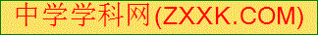活动 |  | 规则  与评价
教 学  （学习）目 标 |  | - 深入理解密度，特别是对其公式的理解与计算。  - 掌握测量不规则物体的体积以及使用量筒（量杯）测量液体体积的方法。 | 认真阅读  明确目标
导入新课 | 复习提问：  1.密度的公式是 ，  两个变形公式① ，用来求质量；② ，用来求体积  2.密度的国际单位是 1g/cm³= Kg/ m³  创设情境，引入新课：  通过上一节课学习，我们知道密度是物质的一种特性。在实际应用中有重要的意义。这节课我们具体学习用天平和量筒测定固体和液体的密度
自主学习  合作探究 | 知识点一： 测量矿石的密度  小组讨论实验原理、实验器材，测量中要注意的事项，然后完成下列问题：  1．实验原理（用公式表示）： 。  2．实验器材： 、 、小石块、细线、水等。  3．实验步骤：[来源:学科网]  （1）用天平测出小石块的质量m，并填入表格中  （2）向量筒中注入适量的水，测出水的体积V₁，并填入表格中。（“适量”的含义：一是水不能太少，石块放入后能完全浸没；二是水不能太多，石块放入后水不能超出量程）[来源:Z|xx|k.Com]  （3）用细线系住小石块，将小石块慢慢地放入量筒中，记录水和小石块的总体积V₂，并填入表格。  （4）计算出石块密度，并填入表格  知识点二：测量盐水的密度  小组讨论实验原理、实验器材，测量中要注意的事项，然后完成下列问题：  1．实验原理（用公式表示）： 。  2．实验器材： 、 、烧杯、盐水等。  3．实验步骤：  （1）用天平测出盐水和烧杯的总质量m₁，并填入表格中  （2）将烧杯中适量的盐水注入到量筒中，测出盐水的体积V，并填入表格中。  （3）用天平测出剩余盐水和烧杯的总质量m₂，并填入表格中  注意：（1）质量的测量优先于体积的测量，如果将液体倒入量筒先测出体积，再倒入容器测质量，量筒中残留液体会导致质量的测量值偏小；  （2）测量液体的质量最好用“差值测量法”，即：剩余法；  不要测空容器的质量，即：先测空容器的质量，再倒入液体测总质量，再测体积，这种方法会导致体积偏小；  （3）切忌将装液体的量筒放在天平上测质量。 |  | 要求：  1、先独立思考  2、组内交流讨论，补充完善  3、五分钟后小组展示。  同学们完成后小组代表展示，其他小组质疑，老师完善，评价激励
  石块的质量  m/g | 量筒中水的体积  V₁/cm³ | 石块和水的总体积V₂/cm³ | 石块的密度  ρ/(g/cm³)
  烧杯和盐水的质量 m₁/g | 烧杯和剩余盐水的质量m₂/g | 量筒中盐水的质量m/g | 量筒中盐水的体积V/cm³ | 盐水的密度  ρ/(g/cm³)
盘点收获
绘制思维导图
达标检测 | 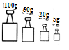  1. 小明在实验室里测量一块形状不规则、体积较大的矿石的密度  (1)用调节好的天平测量矿石的质量，当天平平衡时，右盘中砝码和游码的位置如图所示，矿石的质量是______g  (2)因矿石体积较大，放不进量筒，因此他利用一只烧杯，按图所示方法进行测量，矿石的体积是_____ _cm³,  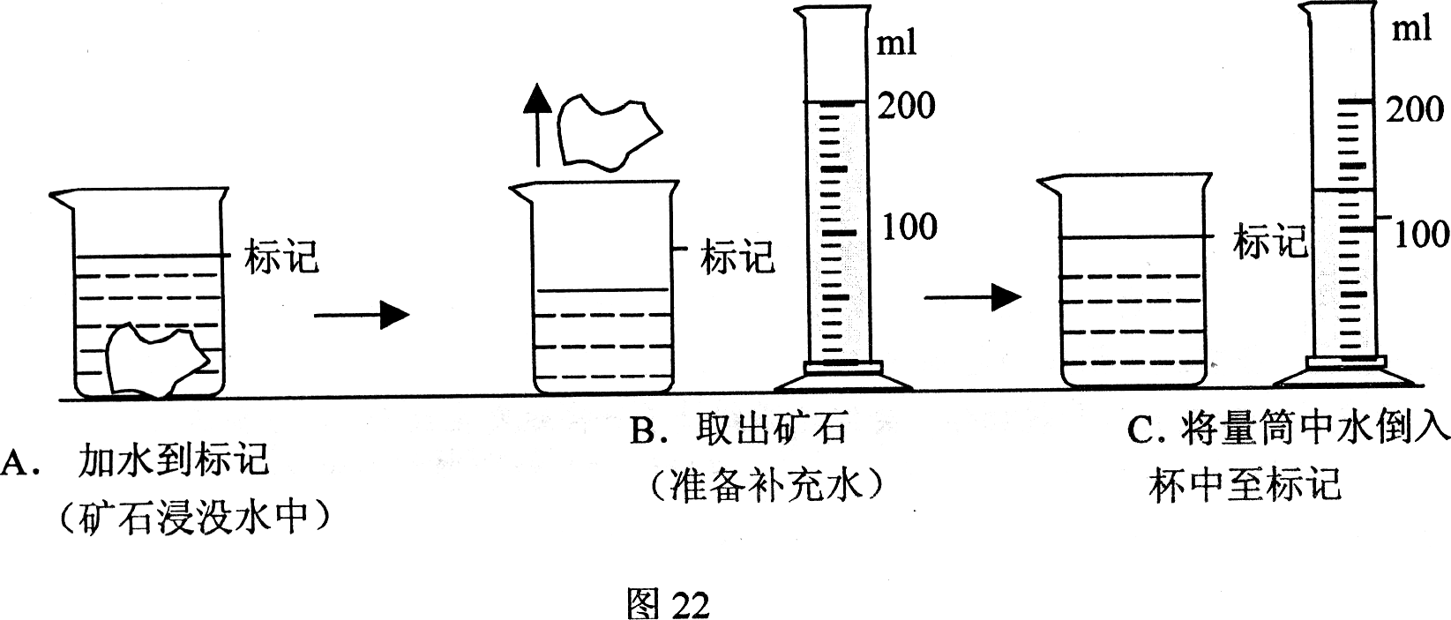  (3)矿石的密度是  kg/m³，从图A到图B的操作引起的密度测量值比真实值  (填“偏大”、“偏小”、“不变”)  2.为了测不沉于水的木块的密度，小明准备先用天平测出木块的质量，再用量筒和水测出木块体积，请你跟随他的测量过程，回答问题：  （1）在调节天平平衡时，小明发现指针偏在分度盘的左侧，此时应( )  A.将螺母向左旋 B.向左盘中加砝码  C.将螺母向右旋 D.向右盘中加砝码  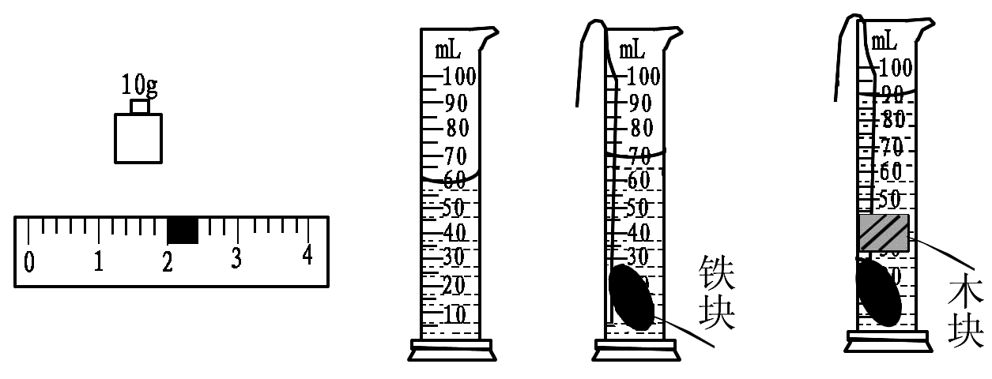  （2）在测木块体积时，由于木块不沉于水，小明便用较重的铁块与木块扎在一起，从而测出了体积，测量过程如图三个量筒所示。  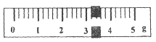  （3）根据图中的测量数据可知，木块的质量为 g，密度为 kg/m³。 |  | 要求：  独立完成。积极动脑，  做完后，举手回答。让思路方法不一致同学介绍自己的解题情况，  教师引导学生开展质疑评价。
作业 | 完成《互动训练》第3节内容

题：八年级物理第六章第3节《测量密度》
学习  预设 | 问题与活动 |  | 规则  与评价
教 学  （学习）目 标 |  | - 深入理解密度，特别是对其公式的理解与计算。  - 掌握测量不规则物体的体积以及使用量筒（量杯）测量液体体积的方法。[来源:学科网ZXXK] | 认真阅读  明确目标
导入新课 | 复习提问：  1.密度的公式是 ρ =m/V，  两个变形公式① m= ρV ，用来求质量；② V= m/ρ ，用来求体积  2.密度的国际单位是 kg/m³ 1g/cm³= 10³ Kg/ m³  创设情境，引入新课：  通过上一节课学习，我们知道密度是物质的一种特性。在实际应用中有重要的意义。这节课我们具体学习用天平和量筒测定固体和液体的密度
自主学习  合作探究 | 知识点一： 测量矿石的密度  小组讨论实验原理、实验器材，测量中要注意的事项，然后完成下列问题：  1．实验原理（用公式表示）：ρ =m/V 。  2．实验器材： 托盘天平 、 量筒 、小石块、细线、水等。  3．实验步骤：  （1）用天平测出小石块的质量m，并填入表格中  （2）向量筒中注入适量的水，测出水的体积V₁，并填入表格中。（“适量”的含义：一是水不能太少，石块放入后能完全浸没；二是水不能太多，石块放入后水不能超出量程）[来源:Z|xx|k.Com]  （3）用细线系住小石块，将小石块慢慢地放入量筒中，记录水和小石块的总体积V₂，并填入表格。  （4）计算出石块密度，并填入表格  知识点二：测量盐水的密度  小组讨论实验原理、实验器材，测量中要注意的事项，然后完成下列问题：  1．实验原理（用公式表示）：ρ =m/V 。  2．实验器材： 托盘天平 、 量筒 、烧杯、盐水等。  3．实验步骤：  （1）用天平测出盐水和烧杯的总质量m₁，并填入表格中  （2）将烧杯中适量的盐水注入到量筒中，测出盐水的体积V，并填入表格中。  （3）用天平测出剩余盐水和烧杯的总质量m₂，并填入表格中  注意：（1）质量的测量优先于体积的测量，如果将液体倒入量筒先测出体积，再倒入容器测质量，量筒中残留液体会导致质量的测量值偏小；  （2）测量液体的质量最好用“差值测量法”，即：剩余法；  不要测空容器的质量，即：先测空容器的质量，再倒入液体测总质量，再测体积，这种方法会导致体积偏小；  （3）切忌将装液体的量筒放在天平上测质量。 |  | 要求：  1、先独立思考  2、组内交流讨论，补充完善  3、五分钟后小组展示。  同学们完成后小组代表展示，其他小组质疑，老师完善，评价激励[来源:学_科_网Z_X_X_K]
  石块的质量  m/g | 量筒中水的体积[来源:学科网ZXXK]  V₁/cm³ | 石块和水的总体积V₂/cm³ | 石块的密度  ρ/(g/cm³)
  烧杯和盐水的质量 m₁/g | 烧杯和剩余盐水的质量m₂/g | 量筒中盐水的质量m/g | 量筒中盐水的体积V/cm³ | 盐水的密度  ρ/(g/cm³)
盘点收获
绘制思维导图
达标检测 | 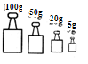  1. 小明在实验室里测量一块形状不规则、体积较大的矿石的密度  (1)用调节好的天平测量矿石的质量，当天平平衡时，右盘中砝码和游码的位置如图所示，矿石的质量是 178.2 g  (2)因矿石体积较大，放不进量筒，因此他利用一只烧杯，按图所示方法进行测量，矿石的体积是 70 cm³,  (3)矿石的密度是  2.55 ×10³ kg/m³，从图A到图B的操作引起的密度测量值比真实值  偏小 (填“偏大”、“偏小”、“不变”)  2.为了测不沉于水的木块的密度，小明准备先用天平测出木块的质量，再用量筒和水测出木块体积，请你跟随他的测量过程，回答问题：  （1）在调节天平平衡时，小明发现指针偏在分度盘的左侧，此时应( C )  A.将螺母向左旋 B.向左盘中加砝码  C.将螺母向右旋 D.向右盘中加砝码  （2）在测木块体积时，由于木块不沉于水，小明便用较重的铁块与木块扎在一起，从而测出了体积，测量过程如图三个量筒所示。  （3）根据图中的测量数据可知，木块的质量为 12 g，密度为 0.6 ×10³ kg/m³。 |  | 要求：  独立完成。积极动脑，  做完后，举手回答。让思路方法不一致同学介绍自己的解题情况，  教师引导学生开展质疑评价。
作业 | 完成《互动训练》第3节内容[来源:学|科|网]

